Matematik, Niveau F

**Opgave09_2: Trigonometri_2**

**Navn: ____________________________________________ Hold: ________**

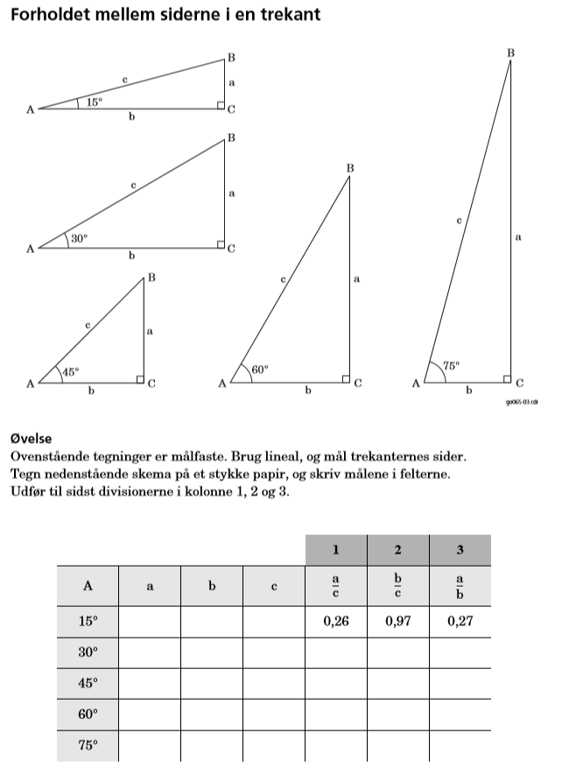

Matematik, Niveau F

**Opgave09_2: Trigonometri_2 (side 2)**

**Navn: ____________________________________________ Hold: ________**

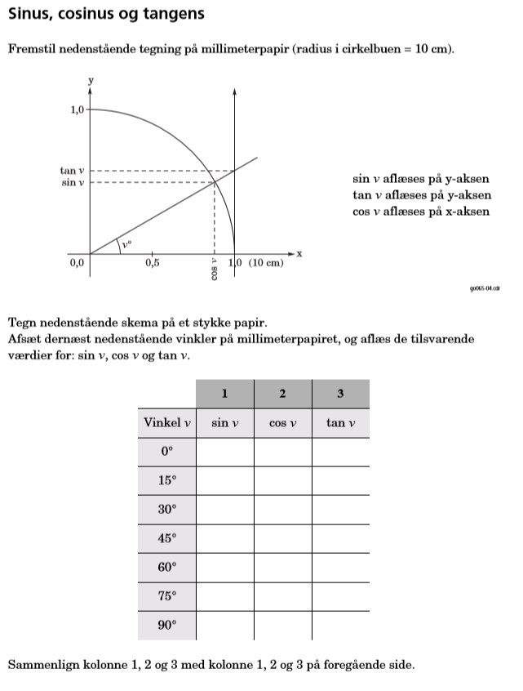

Matematik, Niveau F

**Opgave09_2: Trigonometri_2 (side 3)**

**Navn: ____________________________________________ Hold: ________**

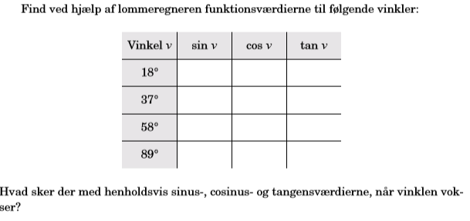

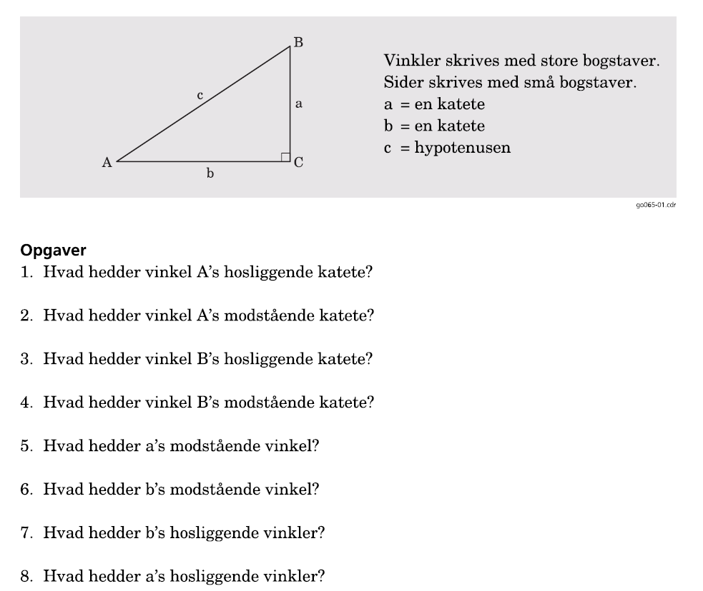

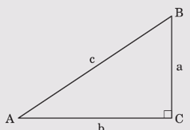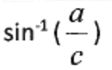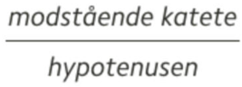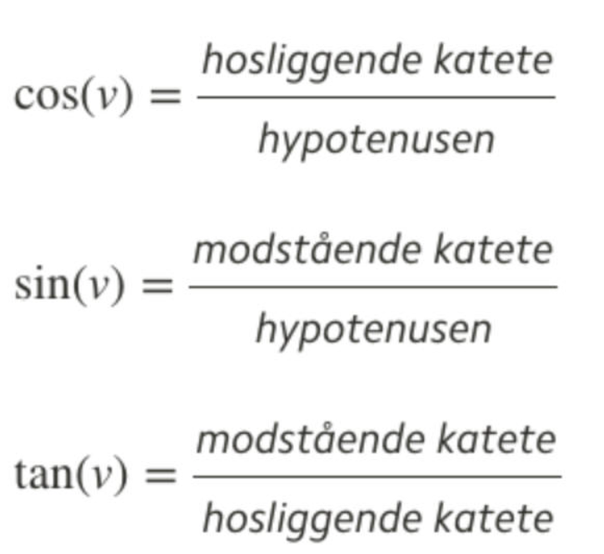****

< B =

< B =

Cos(B) = =

< B =

Sin(B) = =

< A =

Tan(A) = =

Tan(B) = =

< A =

Cos(A) = =

**Udfyld selv:**

< A =

Sin(A) = =

**Eksempel:**

**Definitioner, trigonometri i den retvinklede trekant:**

Matematik, Niveau F

**Opgave09_2: Trigonometri_2 (side 4)**

**Navn: ____________________________________________ Hold: ________**

Matematik, Niveau F

**Opgave09_2: Trigonometri_2 (side 5)**

**Navn: ____________________________________________ Hold: ________**

**Spærberegninger.**

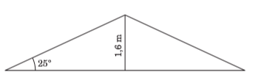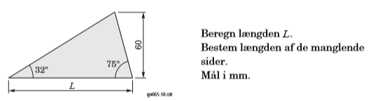

**Dette spær skal fremstilles af spærtræ.**

**Beregn, hvor mange meter spærtræ der skal bruges til et spær.**

Matematik, Niveau F

**Opgave09_2: Trigonometri_2 (side 6)**

**Navn: ____________________________________________ Hold: ________**

